Заняття 12.04.2010, Технічний ліцей, 9-й клас. Розфарбування.
- Зафарбуйте деякі клітинки квадрата а) 3 × 3, б) 5 × 5 так, щоб у кожному його рядку і в кожному стовпчику було зафарбовано рівно дві клітинки.
- Дерев’яний куб зафарбували ззовні у білий колір, а далі розрізали на 125 однакових маленьких кубиків, розділивши кожне ребро на 5 рівних частин. У скількох маленьких кубиків зафарбована хоча б одна грань? У скількох кубиків зафарбована рівно одна грань?
- Клітини таблиці 100 × 100 зафарбовано чотирма кольорами так, що в кожному квадратику 2 × 2 усі клітини мають різний колір. Доведіть, що а) дві нижні кутові клітинки таблиці зафарбовано в різні кольори; б) всі кутові клітини таблиці зафарбовано в різні кольори.
- Пряму зафарбовано двома кольорами. Доведіть, що на ній можна відшукати три однаково зафарбовані точки такі, що одна є серединою відрізка, утвореного двома іншими.
- Площину зафарбовано двома кольорами. Доведіть, що на ній є дві точки однакового кольору, відстань між якими дорівнює 1.
Додому:
- Розфарбуйте малюнок у три кольори так, щоб сусідні області були зафарбовані по-різному. Кожна область має бути зафарбована одним кольором.
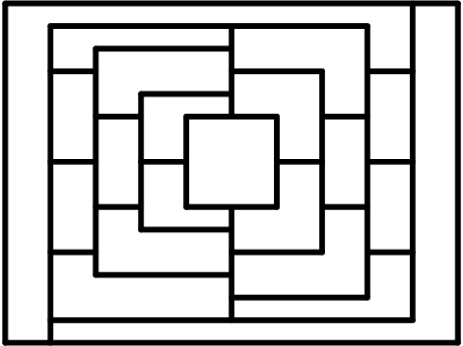
- Зафарбуйте деякі клітинки квадрата 7 × 7 так, щоб у кожному його рядку і в кожному стовпчику було зафарбовано рівно три клітинки.
- Розфарбуйте площину в три кольори так, щоб кожен колір був використаний і жодна пряма не містила точок усіх трьох кольорів.

Математичний гурток. Домашнє завдання на заняття 19.04.2010 (розфарбування).
- Розфарбуйте малюнок у три кольори так, щоб сусідні області були зафарбовані по-різному. Кожна область має бути зафарбована одним кольором.
- Зафарбуйте деякі клітинки квадрата 7 × 7 так, щоб у кожному його рядку і в кожному стовпчику було зафарбовано рівно три клітинки.
- Розфарбуйте площину в три кольори так, щоб кожен колір був використаний і жодна пряма не містила точок усіх трьох кольорів.

Математичний гурток. Домашнє завдання на заняття 19.04.2010 (розфарбування).
- Розфарбуйте малюнок у три кольори так, щоб сусідні області були зафарбовані по-різному. Кожна область має бути зафарбована одним кольором.
- Зафарбуйте деякі клітинки квадрата 7 × 7 так, щоб у кожному його рядку і в кожному стовпчику було зафарбовано рівно три клітинки.
- Розфарбуйте площину в три кольори так, щоб кожен колір був використаний і жодна пряма не містила точок усіх трьох кольорів.

